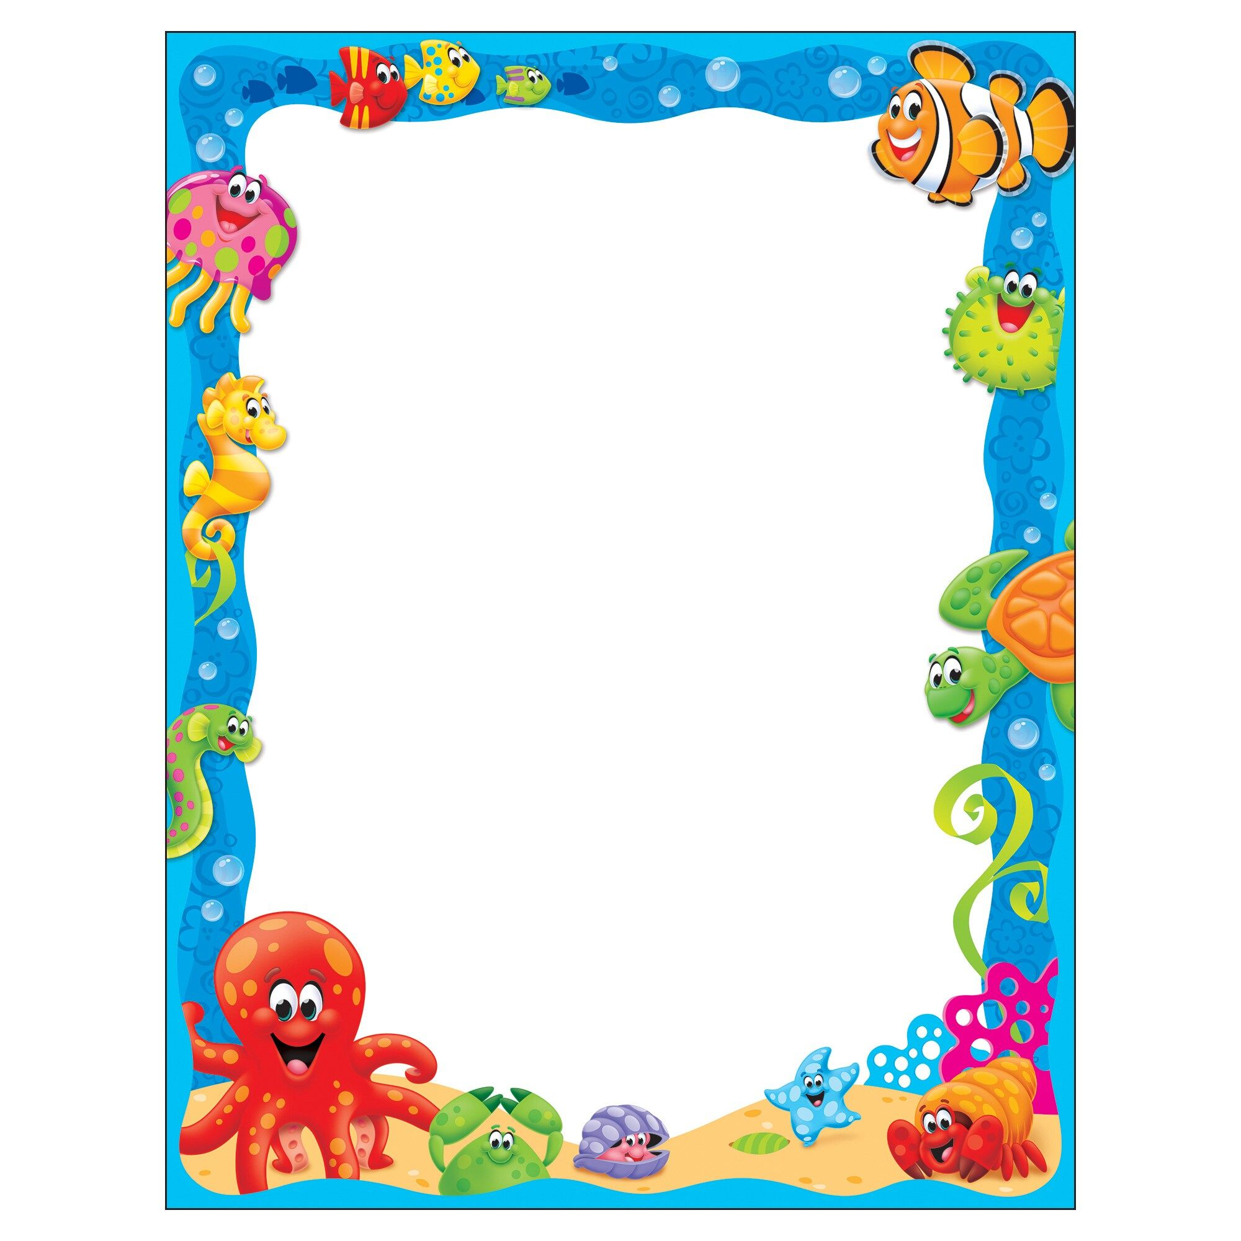

Муниципальное бюджетное дошкольное

образовательное учреждение детский сад №47 «Елочка»

г. Улан-Удэ

***ПРОЕКТ***

**«Подводный мир»**

в старшей группе № 4

Воспитатель: Собашникова Я.А.

2024 г.

г. Улан-Удэ

**Срок реализации:** 4.06.2024

**Вид проекта:** игровой, информационный, краткосрочный

**Тип проекта**: творческий, познавательный

**Участники проекта:** дети, воспитатель

**Актуальность**: На сегодняшний день охрана окружающей среды является одной из актуальной и значимой проблемы не только нашей страны, но и всего мира в целом. Ознакомление детей с окружающим миром, как необходимостью воспитания экологически грамотной, гармонично развитой личности необходимо начинать в дошкольном возрасте. Жизненно важно воспитывать у детей бережное и осознанное поведение по отношению к природе. Подводный мир очень красочен, ярок, но напрямую не доступен для изучения детьми. Современные средства и методы обучения позволяют это сделать, что способствует *«погружению»* детей в интересную для них тему и делает их активными участниками образовательного процесса. Это даёт возможность развивать волевые качества личности, навыки партнерского взаимодействия.

**Цель проекта:** Создание условий для воспитания экологической культуры и развития познавательных и творческих способностей детей в процессе реализации проекта. Расширить знания детей о подводном мире и его обитателях. Закрепить знания детей о разнообразии подводного мира.

**Задачи проекта:**

Познакомить с разнообразием подводного мира, с его значимостью для всего живого на планете.

Познакомить со строением и жизнедеятельностью обитателей подводного мира.

Развивать умение сравнивать и анализировать.

Развивать воображение, мышление в процессе наблюдения, исследования природных объектов.

Обогащать словарный запас детей и их знания о подводном мире.

Развивать эстетическое восприятие окружающего мира, способность видеть красивое.

Развивать умение передавать свои чувства от общений с природой в рисунках и поделках.

Воспитывать бережное отношение к природе.

Воспитывать коммуникативные навыки, самостоятельность, трудолюбие, наблюдательность и любознательность ко всему живому.

Прививать навыки к сбережению окружающей среды.

**Предполагаемые результаты:**

Овладеть понятиями  «[морские животные](https://www.maam.ru/obrazovanie/more)», «рыбы», «моллюски», «млекопитающие», «беспозвоночные»; Иметь простейшие представления об особенностях строения тела, о том, чем и как питаются, способах их передвижения, способах маскировки, уникальности каждого вида; Составлять описательный рассказ о морском обитателе с использованием опорной схемы; Развить познавательный интерес, любознательность к обитателям подводного мира; Имеют представление о взаимосвязи деятельности человека и окружающей среды, об экологических проблемах; Развитие у ребенка фантазии, эмоциональности, активация словарного запаса.

**Работа с родителями:** Рекомендации для родителей: предложили написать сообщение о морском животном, изготовить животное из любого материала совместно с детьми.

**Результат проекта:** Выставка творческих работ, Оформление беседки

|  |  |  |
| --- | --- | --- |
| Обр обл | Организация совместной деятельности взрослого и детей | Организация развивающей среды |
| Соц-ком.  разв | Беседа «Подводный мир и его обитатели»  Беседа «Опасности у воды»  Беседа «Об истории исследования океана»  Рассматривание иллюстраций «Подводные обитатели», карточек «Морские обитатели»  Просмотр научного фильма про дельфинов  Интерактивная игра Найди тень и назови морского обитателя»  Игра «Ловись рыбка», «Море волнуется раз…» | Картины по теме «Подводный мир»  Флэшка |
| Поз.  Разв | Рассматривание коллекции ракушек  Опыт: «Как сделать морскую воду»  Д/И «Кто живет в воде?», «О ком рассказ», «Четвертый лишний», «Собери картинку»;  Конструирование «Морское царство» | Подбор дидактического материала: разрезные картинки, иллюстрации, фотографий  Ракушки  Подбор дидактических игр |
| Реч разв | Придумывание рассказа детьми на тему: «Придумай морского жителя и расскажи о нем»;   Чтение художественной литературы Г.Х.Андерсен «Русалочка», А. С. Пушкин «Сказка о рыбаке и рыбке»  отгадывание загадок о жителях подводного мира | Подбор художественных произведений для чтения  Подбор загадок, поговорок, стихотворений  Телевизор, флешка |
| Худ-эст разв | Рисование на асфальте морских обитателей с помощью воды  Раскраски «Морские обитатели»  Аппликация «Рыбки» | Материал для художественного творчества  Подбор раскрасок  Оформление работ детей  Флэшка, муз. колонка |
| Физ разв | Утренняя гимнастика  Комплекс утренней гимнастики «Хотим быть всегда здоровыми»  Гимнастика после сна  Физ. минутка «Морская фигура», пальчиковая гимнастика «Рыбка», Артикуляционное упражнение «Рыбка открывает рот», Динамическая пауза «Разбудим рыбку» | Атрибуты для игр |

Приложение 1

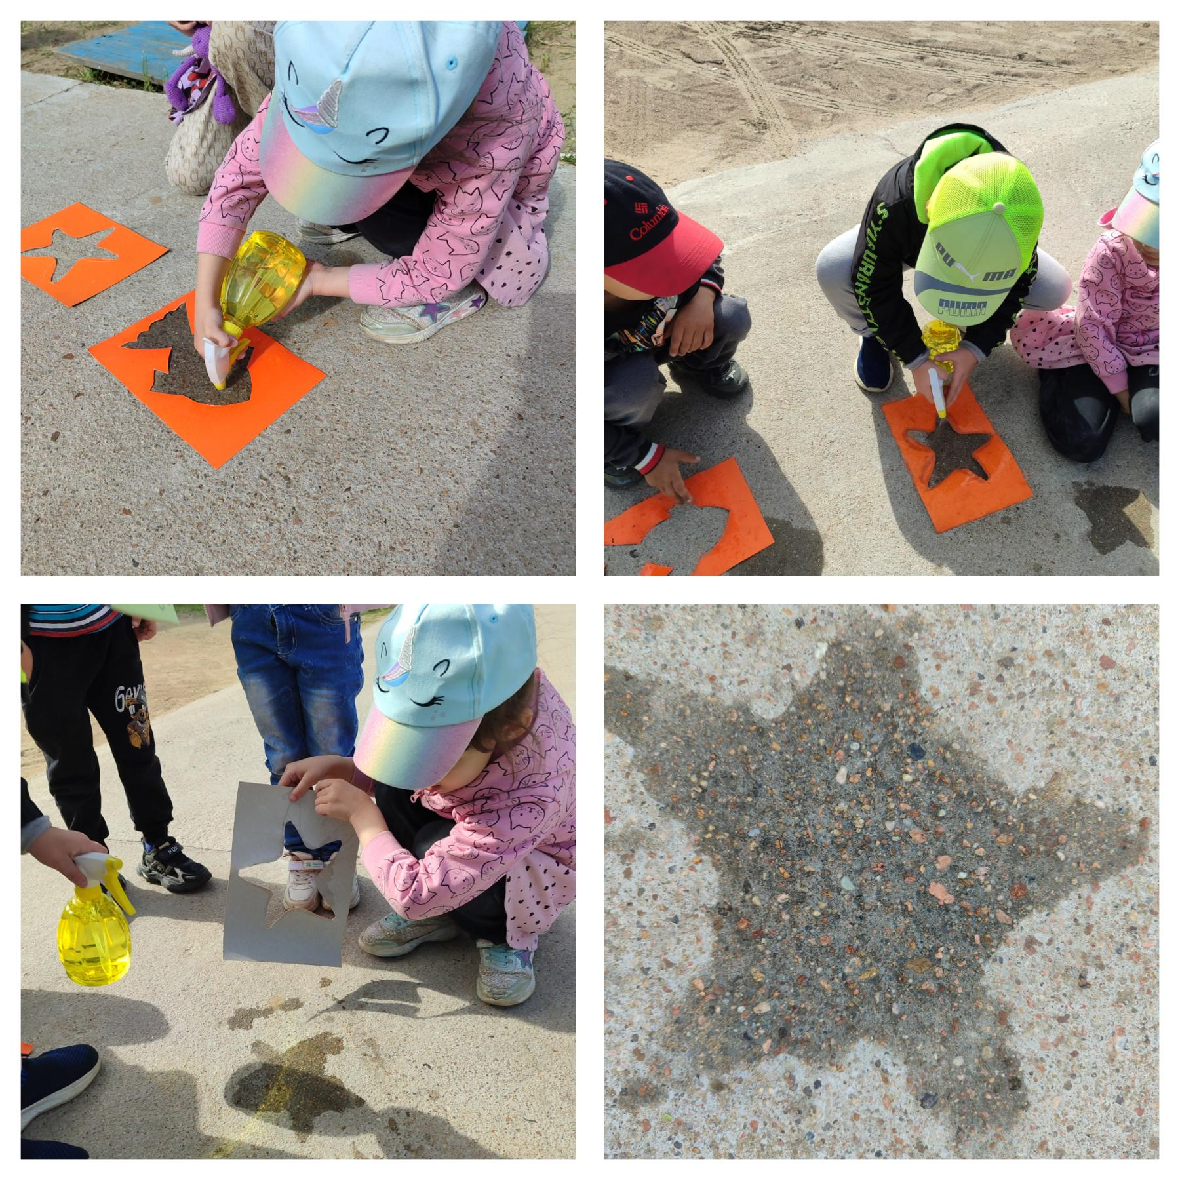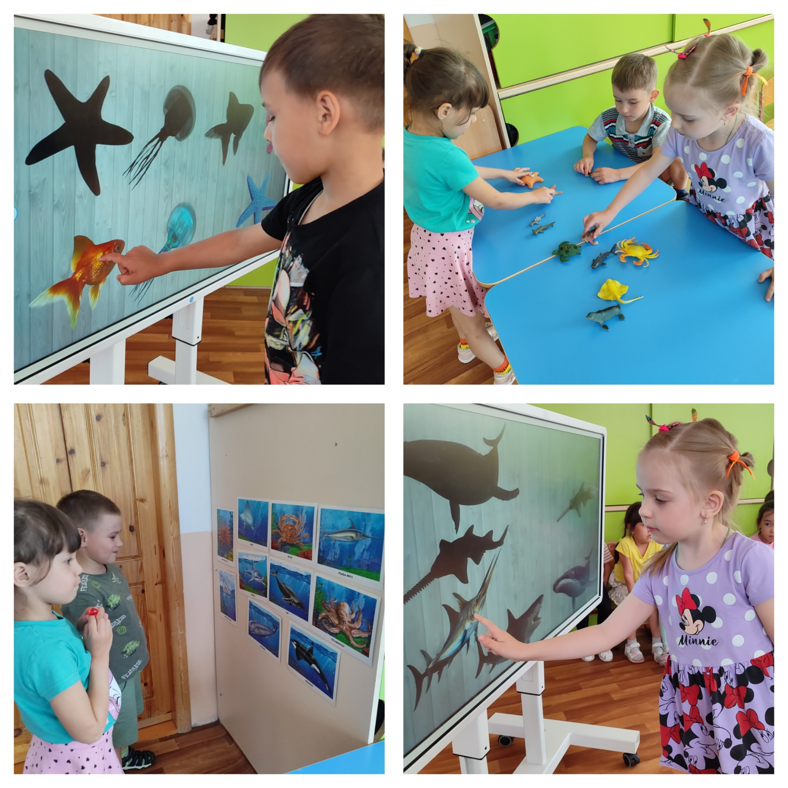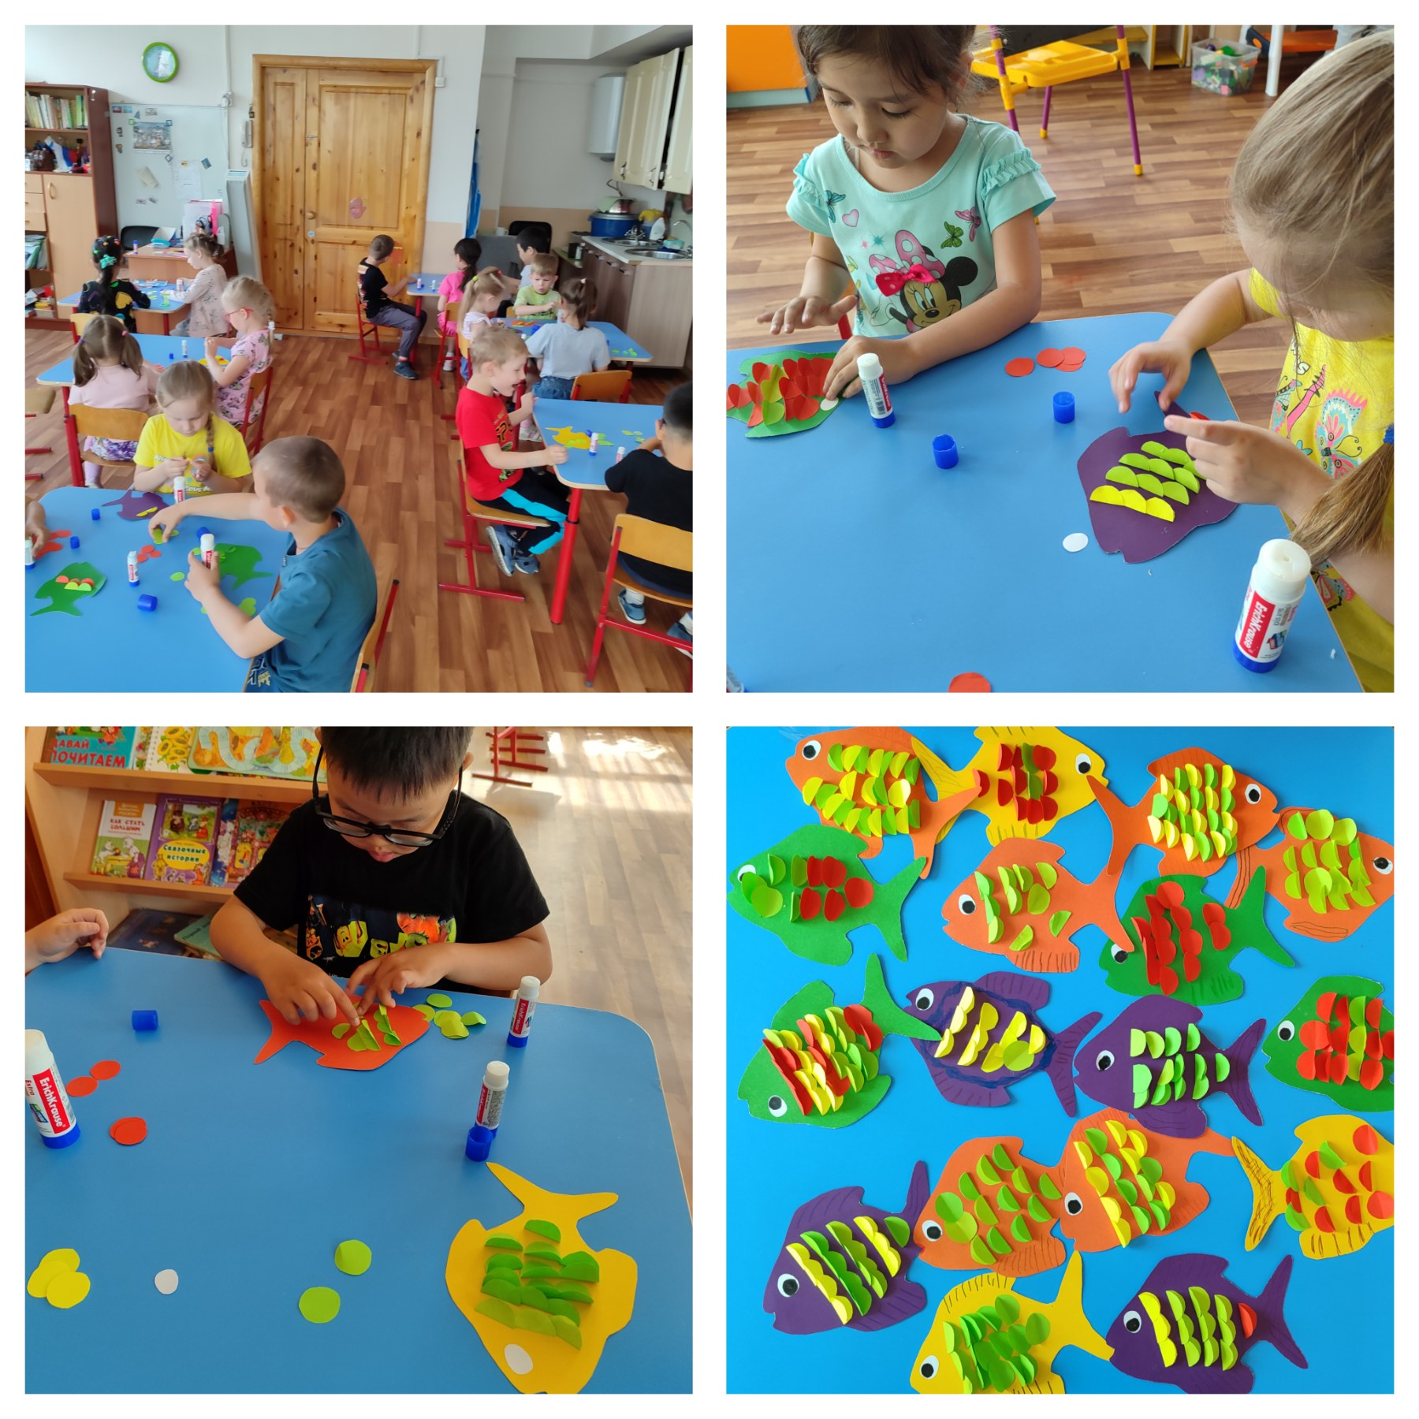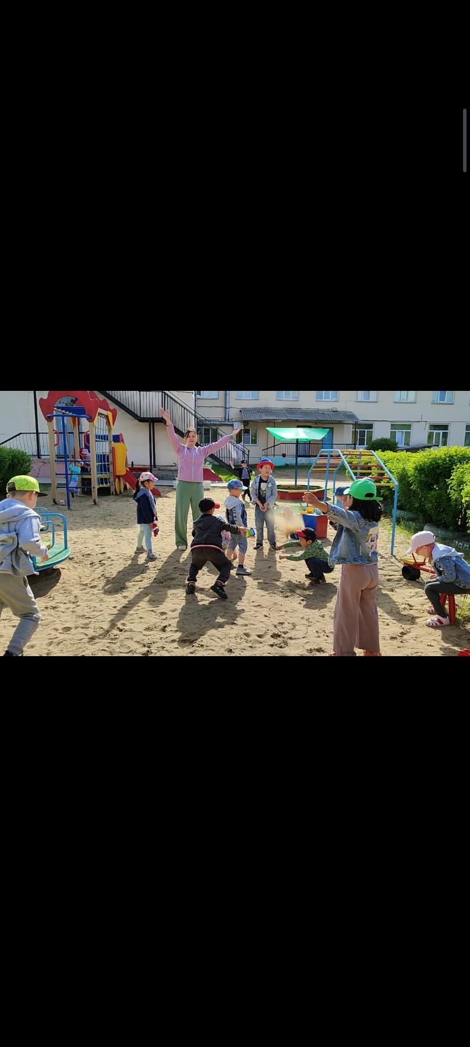

Приложение 2

Конспект «Подводный мир и его обитатели»

В: Сейчас я вам расскажу одну интересную историю, которая произошла с мышонком. Послушайте ее:

«Одним прекрасным, солнечным утром мышка выбралась из своей норки и отправилась побродить по лесу. Ей было очень скучно. Все жители волшебной страны были заняты своими делами, только одна мышка грустно бродила среди деревьев. И вдруг ей послышался странный звук, она прислушалась.

Включается аудиозапись «Шум моря»

«Что же это за шум?» - подумала мышка.

В: Давайте ей подскажем, откуда может доноситься такой шум?

Дети: Это шум моря, море плещется.

В: Да дети, вы совершено правы! .

«И вот когда мышка подобралась поближе, она увидела удивительно голубое море. Ей очень захотелось посмотреть, что находится на дне моря, и она сунула нос прямо в воду. Вода попала ей в нос, и она очень испугалась. А когда же разошлись круги по воде, мышка увидела удивительный подводный мир».

В: Ребята, как вы думаете, что под водой увидела мышка? Какие [морские жители живут в море](https://www.maam.ru/obrazovanie/more)?

Дети: рыбы, медузы, крабы, акулы, осьминоги и т. д.

В: Правильно. Мышке очень понравились [морские жители](https://www.maam.ru/obrazovanie/morskie-obitateli-konspekty), и она загрустила, что никогда не сможет увидеть их поближе, так как не умеет плавать и нырять.

Дети, а давайте мы для мышки подводное царство сделаем?

Дети: Давайте.

3. Основная часть

- рассмотрение картинок

«Морские обитатели»

В: А сначала мы рассмотрим морских обитателей.

В: Вот такие морские жители живут в морях.

Сегодня, дети, каждый из вас сделает подводное царство с водными обитателями. Всю композицию, раскрасим при помощи разноцветного пластилина.

Правила выполнения работы:

Оформить дно «водоёма» :

В: А как вы думаете, песок и камни необходимы морским жителям или нет?

Дети: Песок и камни нужны, чтобы прятаться от хищных рыб.

Воспитатель: Ребята, а вы знаете, что необходимо рыбкам, чтобы в воде, они чувствовали себя комфортно и могли нормально жить? Что им надо для дыхания и для питания?

Дети: им необходимы морские водоросли для кислорода и для питания.

2. Изображение водорослей. Раскатываем тонкие колбаски из зелёного пластилина, выкладываем ими водоросли, слегка прижимаем к картону, чем тоньше будут колбаски, тем изящнее получатся подводные растения.

Когда морское дно готово – заселяем его подводными жителями :

3. Морская звезда – кусочек пластилина вдавливаем в картон и растягиваем его в разные стороны.

4. Морская черепаха из кусочка коричневого пластилина формируем шарик, сплющиваем, таким же образом делаем ноги и голову, оформляем панцирь.

5. Осьминог сплющиваем круг, раскатываем тонкие колбаски и вдавливаем в картон.

6. «Рыбки» туловище рыбы похоже на овал, но у нее есть 2 уголка, около одного из них делаем глаз, а с другой стороны – хвост, плавники по бокам.

Стекой нарисуем полоски на плавниках, определим линией границу головы и нарисуем чешуйки.

Перед тем как приступить к работе подготовим наши пальчики, сделаем пальчиковую гимнастику.

3) Пальчиковая гимнастика «Шустрая мышка»

Воспитатель: Подойдите и полюбуйтесь на кусочек подводного царства. Вот такой подарок мы сделали для Мышки, теперь она не будет грустить, а будет любоваться на ваши работы, как вы для нее постарались. Мы оставим совсем на немного ваши работы показать остальным ребятам, а потом запечатаем и отправим мышонку.

4. Итог

Понравилось ли вам наше подводное царство? А хотели бы вы стать рыбками? Как вы думаете, вы доброе дело сделали для мышки? Почему?

Конспект занятия по аппликации «Рыбка»

Воспитатель: Ребята, отгадайте загадку:

Быстро плавали в реке,

Оказались на крючке

Тут не до улыбки!

Кто же это? - (рыбки).

Воспитатель: Ребята, а где живут рыбки?

Дети: В реке, в море, в океане, в аквариуме.

Дети:

В реках –речные рыбы. В море – морские. В аквариуме – аквариумные.

Рассматривание иллюстраций.

Воспитатель: Расскажите, что есть у рыбы?

Дети: Голова, на голове глаза, рот; плавники, хвост.

Воспитатель: Есть ли у рыбы шея? Зачем рыбе хвост? Дышат ли рыбы? Чем питаются рыбы?

Дети отвечают на вопросы, воспитатель обобщает ответы.

Воспитатель: Рыбы все время плавают, даже в то время, когда спят, а спят они у дна или среди водорослей, чуть шевеля плавниками, с открытыми глазами. Обтекаемая форма тела помогает им быстро передвигаться по воде. Плавники рыбы используют для поворотов, для сохранения равновесия, для торможения. Очень хорошо помогает рыбам хвост, при плавании он выполняет роль руля. На теле у рыб – маленькие разноцветные, прозрачные пластинки- чешуйки, которые предохраняют кожу рыб. Рыбам, как и людям, необходим кислород для дыхания. А получают они его из воды. Рыба, открывая рот, заглатывает воду, вода проходит через жабры. Жабрами из воды рыба забирает кислород, а воду выталкивает через наружные щели позади глаз. .Питаются рыбы растениями, растущими в воде, мелкими насекомыми. Но есть и хищные рыбы. Они питаются рыбами поменьше.

Воспитатель: предлагаю вам сегодня изготовить рыбок, но сначала немного поиграем…

Физкультминутка «РЫБКА»

Рыбка плавает в водице,

(Сложенными вместе ладонями дети изображают, как плывет рыбка.)

Рыбке весело играть. (хлопают в ладоши)

Рыбка, рыбка, озорница (Грозят пальчиком.)

Мы хотим тебя поймать. (Делают хватательное движение обеими руками.)

Рыбка спинку изогнула (Руки над головой, прогибаемся в спине)

Крошку хлебную взяла. (Приседаем)

Рыбка хвостиком махнула,

Рыбка быстро уплыла. (Снова «плывут».)

Воспитатель: Ребята у вас на столах лежат наборы для выполнения вашей работы: заготовка из цветного картона в форме рыбы, разноцветные кружочки для чешуи, фломастеры, клей.

Ребята, ни в коем случае нельзя ничего брать в рот. Все материалы берем только в руки, когда я вам скажу.

Воспитатель: возьмем кружочек сложим попалам, и одну сторону промажем клеем и приклеим на рыбку.

Клеем чешуйки из кружочков только на туловище рыбки. Красиво распределяя.

Приклеим глаз. Раскрасим зрачок глаза. Раскрасим плавники и хвот украсив рыбку.

Моя рыбка готова.

3 часть. Самостоятельная работа детей.

4 часть. Итог занятия.

Воспитатель: Ребята, как вы хорошо сегодня потрудились! Молодцы! Рыбки у нас как живые. Вам понравилось занятие? Что было самым интересным? Что было самым трудным? Мне тоже очень понравилось, как вы работали, большое вам спасибо! Давайте сейчас уберем свое рабочее место.

Приложение 3

**Консультация для родителей**

**«Подводный мир и его обитатели»**

Подводный мир очень красочен и ярок, но напрямую не доступен для изучения детьми. Ведь туда просто так не заглянешь! А там столько всего интересного: необычные растения и водоросли, разноцветные рыбки и грозные акулы, задорные дельфины и гигантские киты. Всё это интересует ребят не меньше, а порой даже больше, чем животные давно ушедших дней. Понимая всю важность развития познавательных интересов, возможность почувствовать себя настоящим первооткрывателем, исследователем и путешественником у детей формируются представления об обитателях подводного мира, понятие «Морские животные», «Рыбы», «Моллюски», «Млекопитающие», «Беспозвоночные». Имеют простейшие представления об особенностях строения тела, о том, как и чем питается, способах передвижения, маскировки и уникальности каждого вида. Полученные знания дети используют в различных видах деятельности: играя в дидактические и подвижные игры, используют элементы в изобразительной деятельности, рассказывают и обыгрывают ситуации, слушают музыку моря.

**СТИХИ**

|  |  |
| --- | --- |
| **ГДЕ СПИТ РЫБКА?**  *И. Токмакова*  Ночью темень. Ночью тишь.  Рыбка, рыбка, где ты спишь?  Лисий след ведет к норе,  След собачий — к конуре.  Белкин след ведет к дуплу,  Мышкин — к дырочке в полу.  Жаль, что в речке на воде  Нет следов твоих нигде.  Только темень. Только тишь.  Рыбка, рыбка, где ты спишь? | \*\*\*  *М. Клокова*  Рыбка плавает в водице,  Рыбке весело играть.  - Рыбка, рыбка, озорница,  Мы хотим тебя поймать.  Рыбка спинку изогнула,  Крошку хлебную взяла.  Рыбка хвостиком махнула,  Рыбка быстро уплыла. |

**ИГРЫ**

Хороводная игра - пятнашки

**«Берегитесь, окуньки!»**

|  |  |
| --- | --- |
| Среди травы, на дне реки  Стайкой ходят окуньки. | *(Идут по кругу, в центре сидит на корточках ребенок – «сом».)* |
| Серенькие спинки,  Спинки – серебринки. | *(Меняют направление движения.)* |
| Вдруг проснулся сом усатый. | *(«Сом» встает в полный рост.)* |
| Расплывайтесь - ка, ребята! | *(На слово «ребята» «сом» начинает «пятнать» детей. Дети убегают за линию, где «пятнать» уже нельзя.)*  *Н. Нищева* |

**«Рыбка»**

(пальчиковая гимнастика)

|  |  |
| --- | --- |
| Рыбка плавает в водице,  Рыбке весело играть. | *(Сложенными вместе ладонями дети изображают, как плывет рыбка.)* |
| Рыбка, рыбка, озорница, | *(Грозят пальчиком.)* |
| Мы хотим тебя поймать. | *(Медленно сближают ладони.)* |
| Рыбка спинку изогнула, | *(Снова изображают, как плывет рыбка.)* |
| Крошку хлебную взяла. | *(Делают хватательное движение обеими руками.)* |
| Рыбка хвостиком махнула,  Рыбка быстро уплыла. | *(Снова «плывут».)*  *М. Клокова* |

**ЗАГАДКИ**

|  |  |
| --- | --- |
| E:\2015_ДОУ\36_Водоемы и их обитатели\картинки\0007-011-Ljudi.jpg | В воде она живет —  Нет клюва, а клюет.  Блещет в речке чистой  Спинкой серебристой.  *(Рыбка)* |
| Хвостом виляет,  Зубаста, а не лает.  *(Щука)* | E:\2015_ДОУ\36_Водоемы и их обитатели\картинки\pog008.jpg |

**РЕКОМЕНДАЦИИ ДЛЯ РОДИТЕЛЕЙ**

**Побеседуйте с ребенком** о том, что рыбы живут в разных водоемах: океанах, морях, реках, озерах, прудах.

**Помогите ребенку запомнить названия пресноводных рыб,**пусть ребенок показывает и называет рыб вслед за вами: щука, сом, окунь, лещ, карась. Рассмотрите с ним изображения пресноводных рыб, немного расскажите о каждой из рыб. По возможности, посмотрите видеофильмы о водном мире.

**Покажите ребёнку на картинке части тела рыбы:**туловище, голова, хвост, плавники. Пусть ребенок показывает и называет вслед за вами части тела рыбы.

**Подберите раскраски и разукрасьте этих рыб.**

**Выучите с ребёнком чистоговорку.**

Заварила чайка чай

Из морской капусты.

Рыбы пили, похвалили:

«Чай у чайки вкусный».

*И. Демьянов*

**Помогите ребёнку составить рассказ об одной из рыб с опорой на картинку.** Например: «Это сом. Сом – крупная речная рыба. У него большое туловище, широкая голова, маленький хвост и плавники. Его тело не покрыто чешуёй. Сом – хищная рыба. Он охотится на других рыб, лягушек, птенцов водоплавающих птиц.

**Выучите с ребёнком стихотворение.**

|  |  |
| --- | --- |
| **Сом.**  Нищева Н.В.  Сом собрался на охоту:  Быть голодным неохота.  Выплыл сом со дня реки.  Берегитесь, окуньки! | E:\2015_ДОУ\36_Водоемы и их обитатели\картинки\сом_1_.jpg |

Приложение 4

**Загадки:**

Лежит она на дне морском,  
Передвигается ползком.  
Упала с неба, видно.  
Не светит нам. Обидно!  
(Морская звезда)

Что за шар плывет с шипами,  
Тихо машет плавниками?  
Только в руки не возьмешь.  
Этот шарик — …  
(рыба-еж)

Кит-гигант! Зубастый кит!  
Своенравен и сердит.  
Прирождённый эхолот.  
Ест моллюсков.  
(Кашалот)

Как у рака, много ножек,  
На него чуть-чуть похожа.  
Красный панцирь, любит в море  
Порезвиться на просторе.  
(Креветка)

Он в море многих поумней.  
Сейчас он спит среди камней.  
Днем прятаться приходится,  
А по ночам охотится.  
Поджал все восемь длинных ног…  
Ты знаешь это …  
(Осьминог)

Эта рыбка, словно птица,  
Над волной морскою мчится.  
То летает, то плывет,  
В теплых тропиках живет.  
(Летучая рыба)

Через море-океан  
Плывёт чудо-великан.  
На спине его есть кран:  
Из него бежит фонтан.  
([Кит](https://www.google.com/url?q=https://po-ymy.ru/detski-zagadki-pro-kita.html&sa=D&source=editors&ust=1705648313121584&usg=AOvVaw1rXtEITMunL8l6yVFd8dtH))

На дне отдыхает, зарывшись в песок.  
Его защитит электрический ток  
От всех, кто дремать помешает,  
Кто рыбий покой нарушает.  
(Электрический скат)

Я без моря – никуда,  
В море – вся моя еда.  
Сам живу на берегу,  
Круг полярный стерегу.  
Лапы – что-то вроде ласт.  
Я как морж, но не клыкаст.  
(Тюлень)

Быстра, прожорлива, сильна,  
Для рыбок всех страшней она.  
И нам с ней лучше не встречаться,  
Когда отправимся купаться.  
(Акула)

И на суше, и в воде —  
Носит дом с собой везде.  
Путешествует без страха  
В этом доме…  
(черепаха)

Ползет в море паук –  
Восемь ног, пара рук.  
В руках клешни,  
В глазах – испуг.  
(Краб)

На лошадку так похожа,  
А живет -то в море тоже.  
Вот так рыбка! Скок да скок-  
Прыгает морской…  
(Конек)

Этот зверь клыкастый,  
Вместо ног – ласты,  
Хвост по льду волочится,  
Мороза зверь не боится.  
(Морж)